16.05
Тема. Два лада. Легенда. Природа и музыка. Печаль моя светла.
- Ссылкага бас. Видеоны кара.
https://yandex.ru/video/preview/?filmId=15747134089781618839&text=%D0%B4%D0%B2%D0%B0%20%D0%BB%D0%B0%D0%B4%D0%B0%20%D0%BB%D0%B5%D0%B3%D0%B5%D0%BD%D0%B4%D0%B0%20%D0%BF%D1%80%D0%B8%D1%80%D0%BE%D0%B4%D0%B0%20%D0%B8%20%D0%BC%D1%83%D0%B7%D1%8B%D0%BA%D0%B0%20

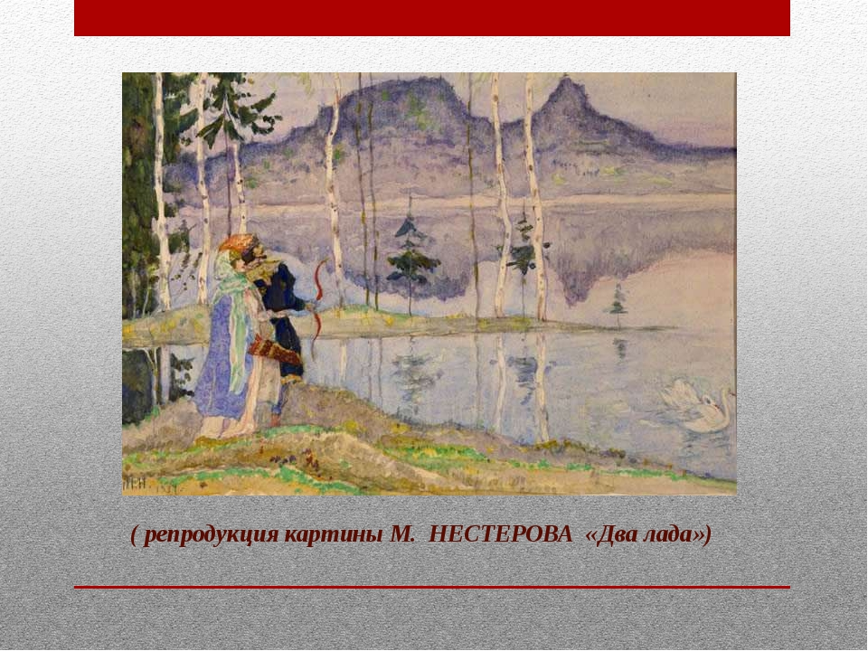

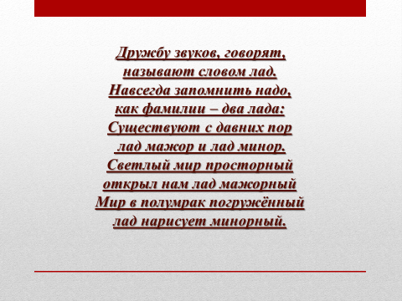
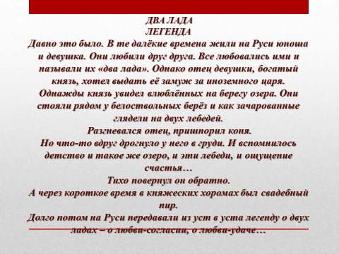
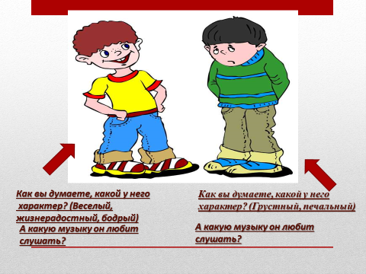
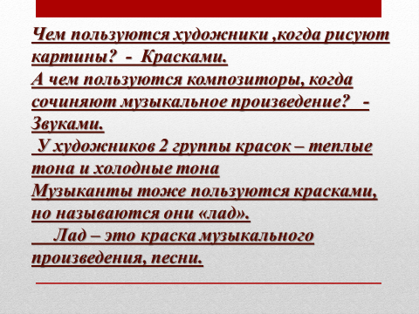

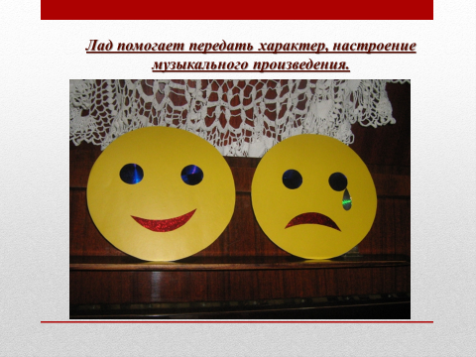

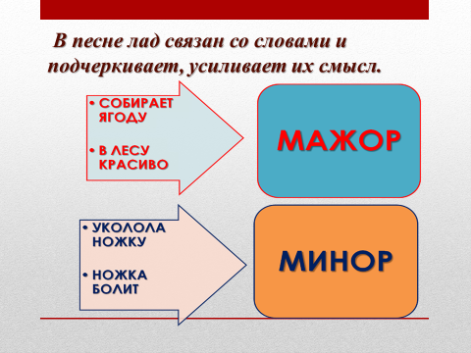

Мир композитора. (П.Чайковский, С.Прокофьев, С.Сайдашев).
